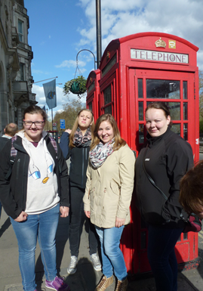
Sprachreise der Fachschule Oberlorenzen nach England
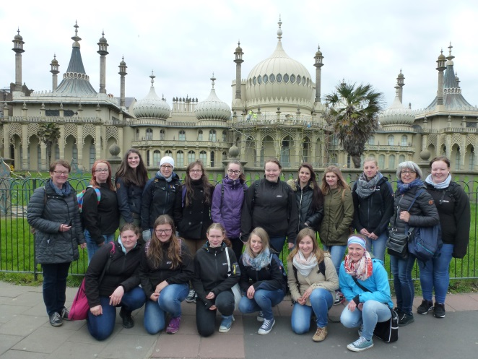
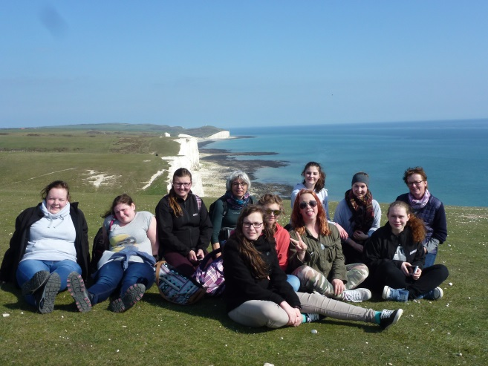
„Going Europe - über den eigenen Tellerrand schauen!“ Unter diesem Motto fuhr die 2. Klasse der Fachschule Oberlorenzen von 16.-23.4. nach Brighton im Süden Englands. Die Schülerinnen wohnten bei Gastfamilien und konnten so hautnah englische Alltagskultur kennenlernen. Der Sprachunterricht an den Vormittagen, Ausflüge zu den „Seven sisters“ und Lews in der näheren Umgebung, sowie ein Tagestrip nach London haben vielfältige Eindrücke hinterlassen.

